Reading & Thinking · Thinking

五步法 · 通用系统推演引擎
← 返回思考栏目
结构审计 × 动力学推演 · 三台机器，同一套语法

五步法推演引擎
前三步逆向工程（重构发生学）· 第四步正向推演（让机器自己跑）· 第五步条件外推（形态，不是事件）
判词：五步法不是分析清单，是一次受控的再进入。本引擎将其编译为可执行程序——三个系统（西方哲学 / 数学思想 / 金融市场）经历史校准逐年积分运行，相变由张力越阈触发；另附反事实沙盘：调参数亲手验证"相变序列拓扑锁定，时间表与出口开放"。
当前系统：西方哲学 · 时间轴 前600 — 2030 · 五个工位已按此系统重配
壹

初始化台 · 边界 / 公理 / 环境
BOUNDARY & AXIOMS
重演系统诞生的那一刀：公理是最不被辩护的命题；边界看拒收记录，不听自我叙述；逆向审视——点开每条公理，看它隐藏的前提与它签发的敌人。右下为初始状态向量（模型单位 0–100）。
公理清单（点击展开：隐藏前提 + 消化不了的输入）
A1存在可被言说
思维与存在同一（巴门尼德）——logos 可及即实在。
A2同一律锚 A=A
事物具有自身同一的本质，可被定义锁定。
A3理由链有终点
充足理由律：存在第一原理／本原，回退必须停止。
A4真理唯一且永恒
真理独立于视角、时代与语言。
边界与环境输入流
环境输入流（●可消化 / ●边缘 / ●致命·潜伏）：
自然现象数学变化与运动感官杂多异文化异见主体自身语言自身
边界判定：看拒收记录——被门口弹回去的输入（上表 ✗ 列），比章程更诚实。致命类输入在系统年轻时不叩门，它们等表达力长成。
初始状态向量 t₀ （前600 · 米利都）
92
C
18
Vs
30
Ve
15
E
8
O
1
L
5
T
0
B
C 闭合度 · Vs 系统变异度 · Ve 环境变异度 · E 表达力 · O 开放度 · L 层级数 · T 张力 · B 盲点债务
贰

张力扫描台 · 断层线与淤积速率
TENSION SCAN
矛盾不用找，它是划界的结构性赠品——要找的是淤积在哪。上表：公理逐条追问"消化不了哪类输入"（✓消化 ⚠边缘 ✗拒收）。下表：断层线双排序——响度≠载荷，切换排序看名次翻转。
公理 × 输入 消化矩阵
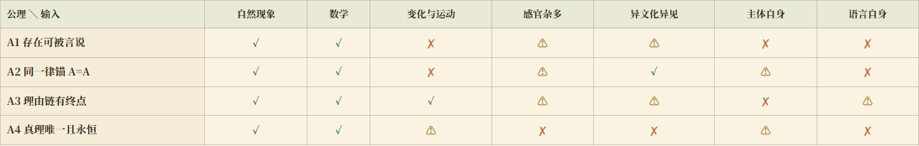
断层线排序：
#1F6 系统与自身
哲学能否为自身奠基——说谎者→证实原则自噬→自反性。终局科目，淤积最快。
响度
26
淤积速率
95
#2F4 主体与客体
认识者如何触达被认识者——笛卡尔后加速淤积，康德处触发相变。
响度
60
淤积速率
86
#3F5 语言与世界
说出的 vs 所是的——潜伏两千年，十九世纪末陡增，引爆语言转向。
响度
34
淤积速率
80
#4F3 理性与经验
公理演绎 vs 感官输入——贯穿始终，在休谟处爆仓（因果性无法演绎奠基）。
响度
70
淤积速率
74
#5F2 静与动
A=A vs 万物皆流——芝诺把它推到归谬极限；拒收后由柏拉图分层暂存。
响度
92
淤积速率
55
#6F1 一与多
本原的统一 vs 现象的杂多——被本原论诸派分化处理，部分代谢。
响度
78
淤积速率
38
叁

机制审计台 · 代际响应函数
MECHANISM AUDIT
一个系统处在哪一代，不看它说什么，看它上一次遇到矛盾时做了什么。四种会计科目：拒收＝记在未来 / 转化＝当燃料烧 / 推迟＝塞进上层 / 围堵＝坏账不许传染。没有任何机制能"消除"矛盾。
G1 · 实体形而上学（前600 — 1781）
分化（本原诸派）分层（两世界）整合（四因·大全）拒斥（边缘输入）
会计科目：推迟 ＋ 记在未来
吸收率 a | 耗散 δ | 转化 c | 相变阈 θ | 脆断线
0.25 | 0.002 | 0.35 | 62 | 84

dT = φ·(1−0.25) − 0.002·T ｜ dVs = β + 0.35·0.25·φ
危机记录 · 上次遇到矛盾时它做了什么
芝诺悖论（前450） —— 拒收连续性；柏拉图以理念／可感两世界升维隐藏——第一次分层解悖。
休谟问题（1739） —— 因果性拒收失败，张力冲顶——独断论沉睡被打断，逼出代际手术。
四类机制响应曲线对比（输入通量 φ → 张力增量 dT）
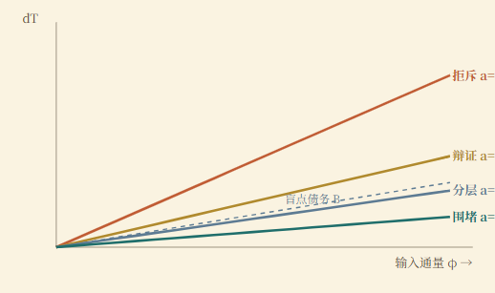
同一通量下：拒斥几乎全额记账；辩证烧掉一半换变异度；分层记得少、但每次吸收累积盲点债务 B（虚线）；围堵最低、且局部化。
肆

演化运行台 · 时空动态推演
EVOLUTION RUN
让机器自己跑：边界与公理给初始态（壹），张力清单给压力方向（贰），机制清单给响应函数（叁）——三者合成，序列被锁定。色带＝代际；锯齿＝张力 T；虚线＝变异度赤字 Ve−Vs；阶梯＝层级 L；▲＝相变；◤＝再进入；✚＝近脆断。每个相变旁的灰色残影＝未走的出口。
历史模式：参数经史实标定，事件脉冲逐年注入 · 沙盘：纯涌现动力学，无脚本
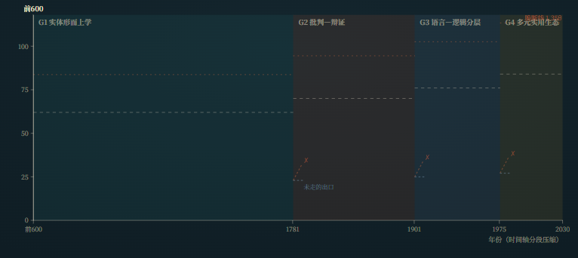
张力 T
变异度赤字 Ve−Vs
层级 L×9
表达力 E
闭合度 C

实时状态向量
年份前600
代际G1
张力 T5
赤字 Ve−Vs12
变异度 Vs18
表达力 E15
层级 L1
盲点债 B0
张力 / 相变阈值 θ = 62（G1）
距脆断线 1.35θ：79 模型单位

相图 · 开放度 × 变异度
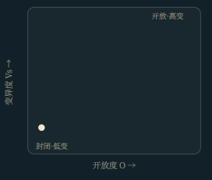

事件检察器（点击跳转）
前585泰勒斯问本原
充足理由律点火：追问启动。
前500赫拉克利特/巴门尼德对峙
F2 断层线正面开战：流变 vs 存在。
前450芝诺悖论
连续性输入被推到归谬极限——拒收失败样本。
前387柏拉图两世界
分层解悖首演：矛盾切开，塞进理念层。
前335亚里士多德体系
整合：四因＋三段论收编全域，T 释放。
1274经院大全（阿奎那）
整合续命：信仰与理性的行政合并。
1637笛卡尔怀疑
F4 激活：主体登场，认识论转向点火。
1739休谟问题
因果性演绎奠基失败——G1 的 1929。
1781康德《纯粹理性批判》
相变 G1→G2：划界＋先验分层，矛盾移交批判法庭。
1807黑格尔《精神现象学》
辩证引擎点火：矛盾正式转燃料。
1879弗雷格概念文字
表达力 E 跃升：逻辑可谈论自身的前夜。
1901罗素悖论
再进入：系统运算自身，二值振荡显形。相变 G2→G3。
1921《逻辑哲学论》
理想语言：最后的闭合冲刺——"不可说者"被划出界。
1931哥德尔不完备
再进入判决书：真而不可证。
1953《哲学研究》
语言游戏：有效性开始环境相对化——生态前奏。
1962库恩《科学革命的结构》
范式：真理的历史化，唯一主架构松动。
1975自然化/多元转向
相变 G3→G4：放弃唯一奠基，哲学生态化。
2010实验哲学/认知接口
围堵与分工成熟：各传统局域运转。
2023AI 进入概念生产
新环境脉冲：待代谢，去向未定。
模型内核 · 差分方程与判定规则
Ve ← Ve·(1+g) φ = k·max(0, Ve−Vs) + 事件脉冲
T ← T + φ·(1−a)·R − δ·T Vs ← Vs + β + c·a·φ E ← E + ε·Vs
E ≥ E* → 注入再进入脉冲（系统开始运算自身）
T ≥ θ(gen) → 相变：gen+1, T←0.35T, O↑, L↑ | T ≥ 1.35θ → 脆断 ✗
补贴：φ ← max(0, φ−S) | 冻结判定：终局 gen<4 且 T 长期 < 0.9θ 且 S>0
诚实条款：参数经历史校准（相变年份按史实锚定），模型给出的是结构的形状，不是测量值。启发性的桥，不是等号。
伍

预测台 · 约束集与形态分布
MORPHOLOGY FORECAST
预测的对象是形态，不是事件：当前代际 ＋ 主导未代谢张力 ＋ 机制菜单的下一档 ⇒ 形态分布。纪律：形态可断言，时点须悬置，并声明可证伪条件。切换假设开关，看分布如何平移。
当前位置：G4 中段。主导未代谢张力：① F6 自反性——哲学的元地位问题（被认知科学与 AI 收编的压力，淤积最快）；② 规范性来源——自然化之后，"应当"从哪里来；③ AI：非人类概念生产者进入论域，环境变异度暴涨。
形态分布（概率加权 · 假设开关可平移）
认知科学—哲学融合生态
哲学作为概念层，实验与建模作为地基
35%
概念工程专业化
哲学转型为"定义的设计与维护"行业
25%
AI 协作哲学
机器辅助论证、形式化形而上学、自动反例
20%
公共伦理治理转向
AI 伦理需求＝外部输血，应用哲学扩张
15%
传统体系哲学复辟
尾部：需要外部权威补贴才能维持
5%
约束集 · 必然选择
- 不可能回到统一大体系——变异度不许（塔已见顶，升维额度用尽）
- 必须与经验科学连续、或明确分工——中间地带不可持有
- 自指问题不可再靠升维解决——只能生态化围堵
失效出口 × 先行指标
学院冻结 · 先行指标：引用圈闭化、职位收缩下的自我复制率上升
被科学整体收编 · 先行指标：哲学系并入认知科学系的机构比率
形态可断言 · 时点须悬置
可证伪条件：可证伪条件：若出现被跨传统广泛接受的统一形而上学体系并稳定运行三十年，则本推演关于"生态化不可逆"的判断即被证伪。

方法自检 · 五步法跑五步法（诚实的残余）
- 边界与公理：论域＝可被"系统/环境"区分把握的演化；公理＝发展受律则支配、矛盾内生于划界。这两条在方法内部同样不被辩护。
- 张力源：必然 vs 偶然（序列锁定 vs 出口开放）；以及自指——预测者在系统内部，本引擎的输出会反过来改变被预测者（金融系统对此最敏感）。
- 处理机制：分层（把"时点"悬置到不可断言层）＋ 围堵（可证伪条件把错误局部化）——它用的正是它审计别人的那几招。
- 演化路径：这套方法自己也从 1.0 的决定论叙事，走到了现在这份带误差条、带出口相图的 4.0 形态。
- 预测：它的下一形态大概率是被真实数据校准或被反例击穿——它的盲点在"系统/环境"那一刀的刀刃上。它添了一层，并知道添的是一层。
五步法推演引擎 · 单文件 · 零构建 · 历史模式参数经校准，沙盘模式纯涌现 · 所有数值为模型单位（0–100），刻画结构形状而非测量值
来源：https://cavno.org/reading/thinking/universal-five-step-method/

